2016年
徐劭璇徐劭璇徐劭璇徐劭璇
信息化办公室信息化办公室信息化办公室信息化办公室
2016-10-26
VPN使用指南v2.1使用指南VPN使用指南v2.1v2.1VPN使用指南v2.1


目录

一、VPN使用说明 2
二、客户端版 2
1. Win vista/Win7/Win8.1/Win10系统 2
2． MacOS平台 4
3. Linux操作系统 7
三、网页版 9
1．window平台 9
2．MacOS平台 11
四、MotionPro手机客户端 11
1、适用于android操作系统 11
2、适用于Windows操作系统 14
3、适用于MacOS操作系统 14

一、VPN使用说明
1、本校师生可以在外网使用VPN服务访问校园网资源。
2、用户的VPN服务仅供本人使用，用户需对使用VPN服务相关的所有网络行为负责。任何情况下不得将VPN服务转借他人，否则信息化办公室有权停止用户的VPN服务,同时由于VPN服务的帐号采用学校统一身份认证系统中的用户名和密码，您可以登录学校数字化校园信息门户 (http://my.dhu.edu.cn)得到该帐号的使用方法，个人的教学、科研、人事、资产等信息都可以用该帐号得到，帐号若转借他人将会影响您的切身利益，敬请注意。
3、两种途径登陆VPN，第一种是：独立客户端，登陆不需要每次输入用户名和密码；第二种是：浏览器访问。
4、在64位Win vista/Win7/Win8/win10系统下，使用64位浏览器登录VPN，需手工安装64-bit客户端软件后才能启动L3vpn功能。
5、VPN独立客户端程序下载：
最新版本，请参见https:⁄⁄support.arraynetworks.com.cn⁄，
点击 SSLVPN Client DownLoad，http://support.arraynetworks.com.cn/troubleshooting/，选择AG系列产品，如下图所示，下载最新客户端版本。
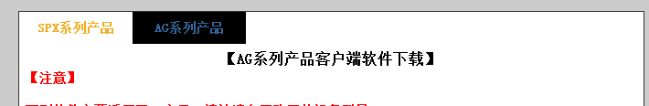

二、客户端版

1. Win vista/Win7/Win8.1/Win10系统
  - 双击桌面VPN客户端图标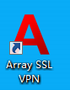；
  - 出现如下图所示界面，点击“配置文件”下的“创建”选项；
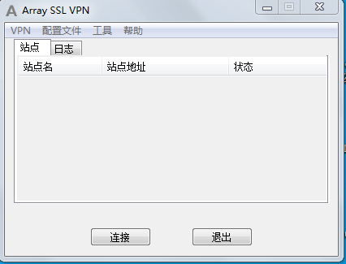
  - 跳出如下所示对话框，按照下图所示输入 “站点名”（可自定义）、“域名”为vpn.dhu.edu.cn（只能访问教务系统、财务系统等校内资源），如需访问图书馆资源域名为vip.dhu.edu.cn，以及“用户名”和“密码”，注：用户名和密码与数字化校园信息门户系统（http://my.dhu.edu.cn）一致。设置完成后点击“确定”；
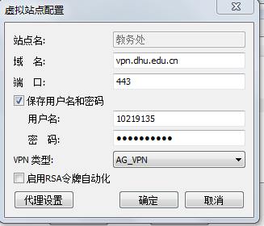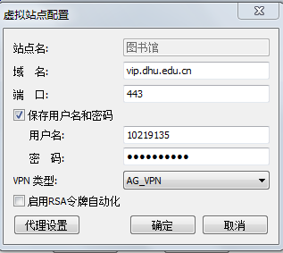
  - 保存设置后回到下图界面，点击“连接”进行连接。
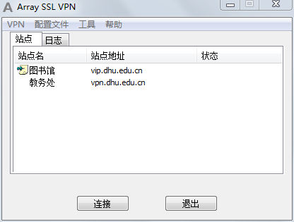

在计算机屏幕右下方的任务栏中出现如图所示的图标，就说明你已经登陆到vpn系统，能正常访问校内资源了。

  - 如果您不需要访问校内资源时，请断开VPN连接，右键点击图标→点击“断开”，如下图所示。
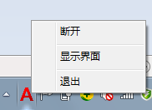
  - 您下次访问VPN只需要双击桌面图标，点击“连接”，直接进行连接，无需输入用户名和密码。

MacOS平台

  - 安装独立客户端。解压独立客户端压缩文件（SSLVPNSetup_MacOS.zip），在当前窗口生成一个名为“ArraySSLVPN”的目录。在“ArraySSLVPN”目录中，双击安装文件，如下图所示
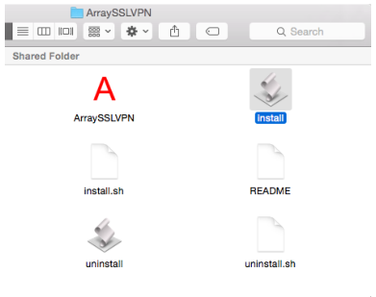
  - 在弹出窗口中，输入用户名和密码（用户名和密码与http://my.dhu.edu.cn数字化校园信息门户系统中一致）
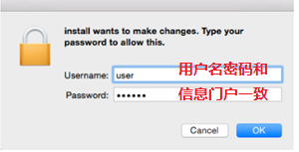
  - 点击“ok”完成安装，如下图所示
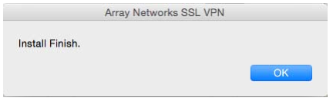
  - 打开独立客户端后，可以看到如下界面，窗口显示了创建的配置文件。
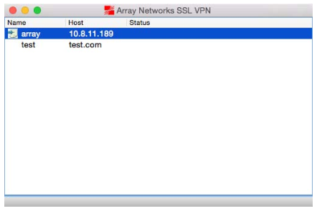
  - 增加配置文件，在主窗口中，右键单击空白区域，选择“create”，如下图所示。
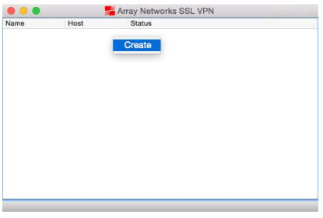
  - 在创建窗口中，根据需要设定指定参数，最后点击“save”，如下图所示。“Virtual Site Host”为vpn.dhu.edu.cn（只能访问教务系统、财务系统等校内资源），如需访问图书馆资源设为vip.dhu.edu.cn，以及“User Name”和“Password”(注：用户名和密码与http://my.dhu.edu.cn数字化校园信息门户系统中一致)
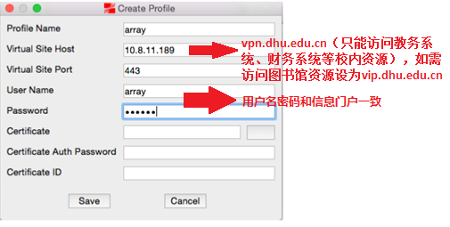
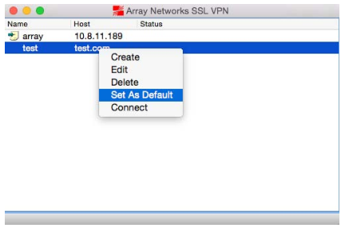
  - 选择要访问的VPN配置文件，单击右键，选择“Connect”，如下图所示
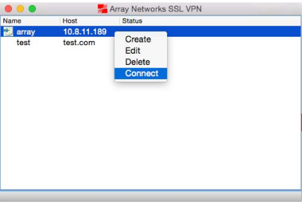
  - 等待客户端连接到VPN服务器，连接成功后，会显示“Connected”。
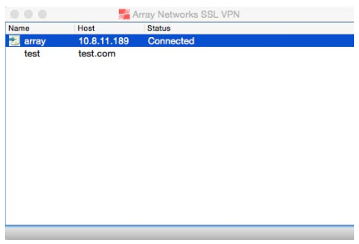
  - 右键单击配置文件，选择“Disconnect”断开连接。
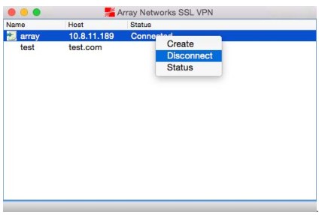

3. Linux操作系统

  - 下载Standalone client
请登陆到SPX系统 -- Virtual site -- L3VPN中下载得到array_vpnc.bin文件；
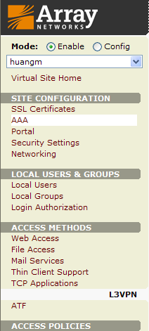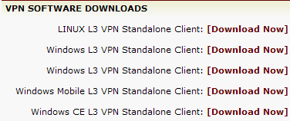
  - Linux系统下的运行过程
A、修改文件属主为root
Sudo chown root:root array_vpnc.bin

B、修改文件的访问权限，将其修改成可运行
Sudo chmod 4755 array_vpnc.bin

C、解压array_vpnc.bin，我们分别得到另外4个文件
Sudo ./array_vpnc.bin
解压出4个文件，分别如下：
array_loader
array_loader64
array_vpnc
array_vpnc64
D、根据系统的类型，运行Standalone客户端程序
首先需要判断操作系统是32bit还是64bit。
执行命令：
Arch
arch命令，就是用来判断是32位系统，还是64位系统的。
如果是64位系统，会显示x86_64，如果不是x86_64，基本上就是32位系统了。

32bit系统，命令运行格式如下：
Sudo ./array_vpnc -n [hostname] -u [username] -p [password]
例如：
Sudo ./array_vpnc -n 10.3.24.50 -u t1 -p 1234 &
[1] 2614
array_vpnc: VPN TUNNEL SUCCESSFUL!

64bit系统，则需要事先完成如下操作：
sudo mv array_vpnc64 array_vpnc
sudo mv array_loader64 array_loader

最后再启动客户端程序：
Sudo ./array_vpnc -n [hostname] -u [username] -p [password]
例如：
Sudo ./array_vpnc -n 10.3.24.50 -u t1 -p 1234 &
[1] 2614
array_vpnc: VPN TUNNEL SUCCESSFUL!

E、停止或结束程序：
Sudo ./array_vpnc -stop

F、查看客户端软件版本：
Sudo ./array_vpnc -v

三、网页版

1．window平台
在浏览器内输入网址https://vpn.dhu.edu.cn，（只能访问教务系统、财务系统等校内资源），访问图书馆资源网址https://vip.dhu.edu.cn。
输入用户名和密码，(与http://my.dhu.edu.cn数字化校园信息门户系统使用相同的用户名和密码)进入VPN。在64位Win vista/Win7/Win8/win10系统下，使用64位浏览器登录VPN，需手工安装64-bit客户端软件后才能启动L3vpn功能。

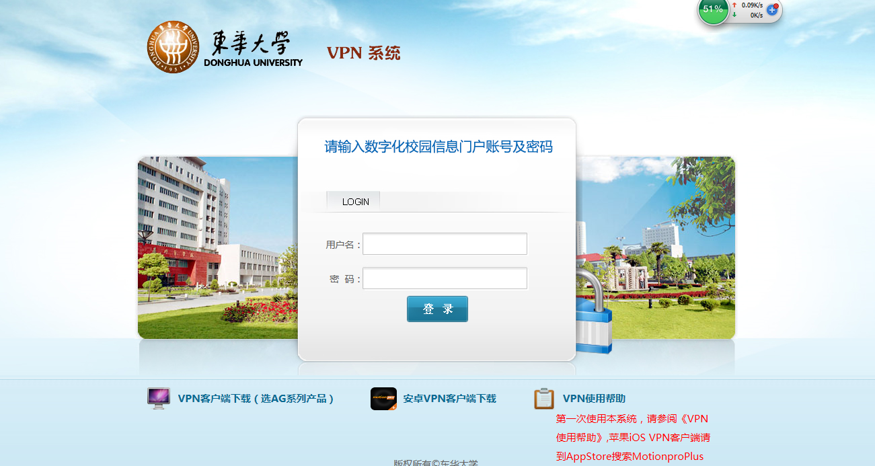
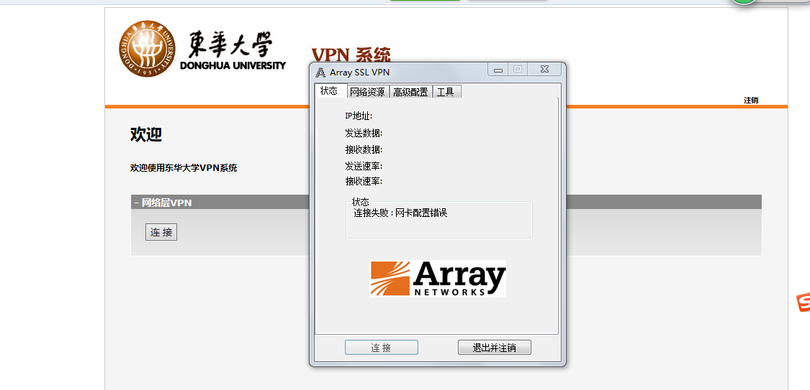
一旦在计算机屏幕右下方的任务栏中（如下图）有大写的红色A出现，就说明你已经登陆到vpn系统，能正常访问校内资源了。

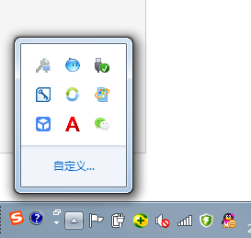
如果你不需要访问校内资源时，请断开VPN连接，右键点击“A”图标→点击“Exit”命令。

2．MacOS平台
只能使用Safari浏览器，同时也要安装Java控件，另外需要在Safari上对Java做如下设置，在Safari偏好设置中，点击安全性选项卡，再点击管理网站设置，在Java中将对应的vpn站点设置成以不安全模式运行
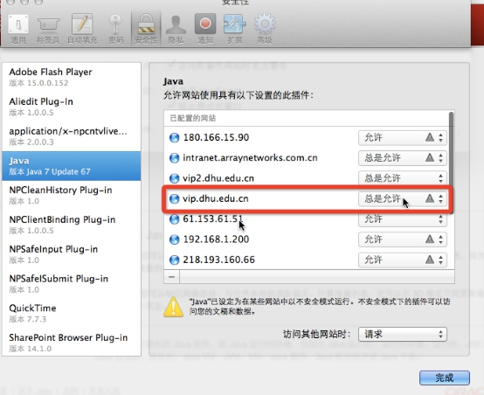

四、MotionPro手机客户端

1、适用于android操作系统
  - 在360手机助手里搜索“MotionPro”，找到MotionPro客户端，下载安装，如下图所示。
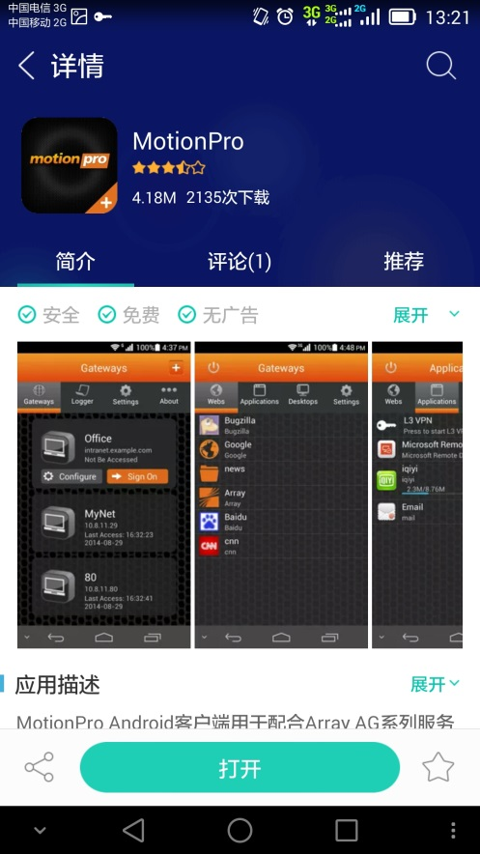
  - 打开应用，点击“配置”，按下图设置账户。“网关”为vpn.dhu.edu.cn（只能访问教务系统、财务系统等校内资源），如需访问图书馆资源网关为vip.dhu.edu.cn，以及“用户名”和“密码”，注：用户名和密码与http://my.dhu.edu.cn数字化校园信息门户系统中一致。
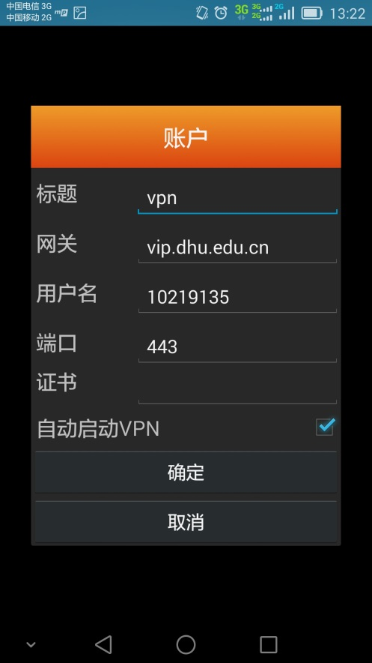
  - “确定”后，点击“登录”，弹出如下对话框，点击“继续”，随后输入用户名密码（信息门户的用户名和密码），继续点击“登录”。
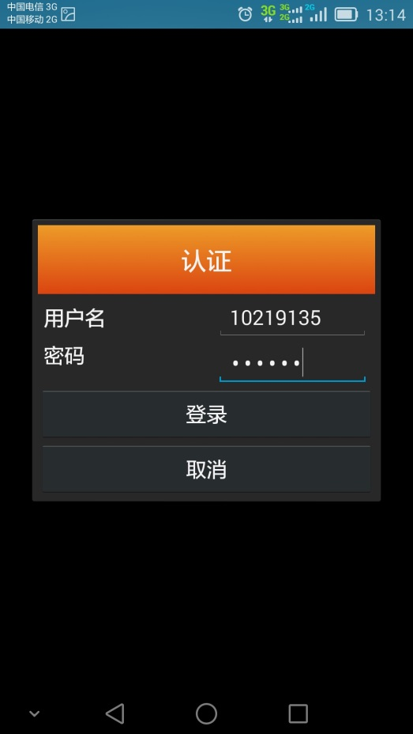
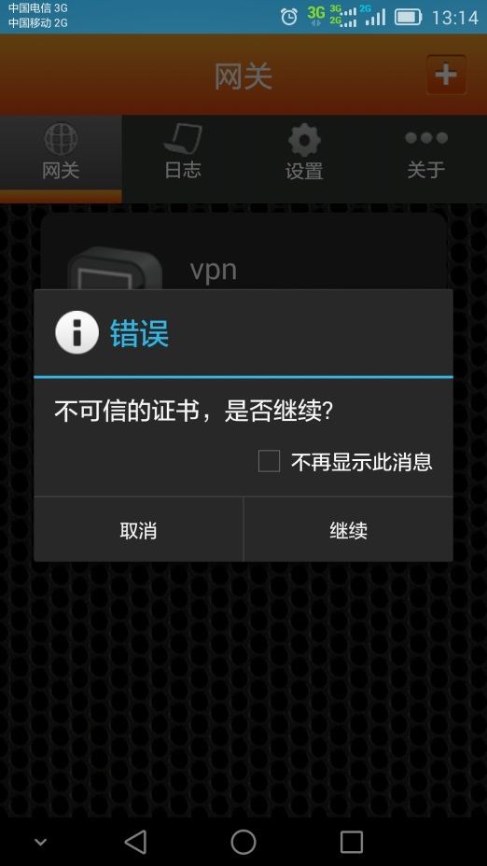
  - 勾选“我信任此程序”，点击“确定”，应用会出现“已连接”的提示，即链接成功。
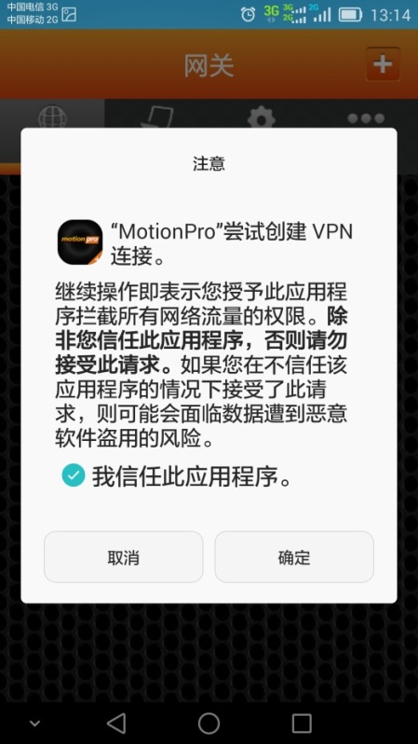
  - 打开MotionPro客户端自带的浏览器，输入网址，如输入“library.dhu.edu.cn”即可访问图书馆资源。
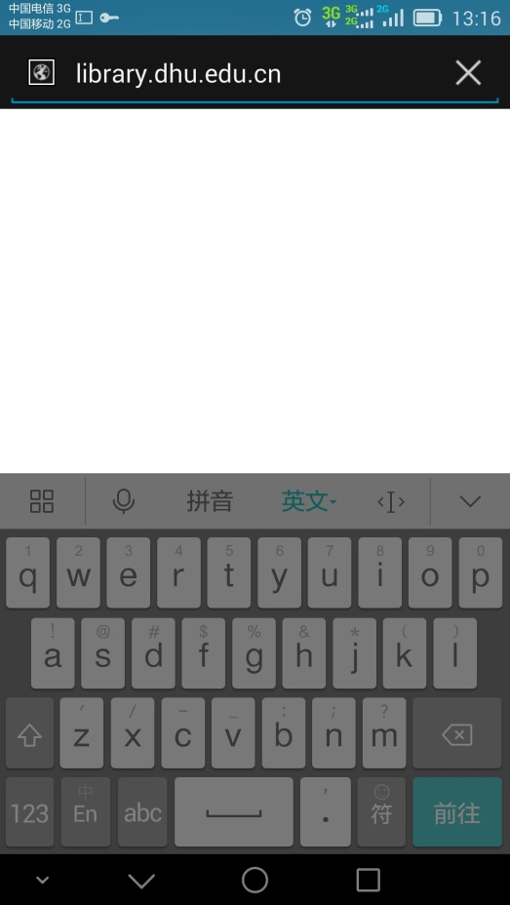

2、适用于Windows操作系统
安装应用后，参考android 版本使用方法

3、适用于MacOS操作系统
安装应用后，参考android 版本使用方法

